软件设计文档

1.文档管理信息表

|  |  |
| --- | --- |
| **主题** | JUJU.com |
| **版本** | 1 |
| **关键字** | 房源信息展示 房屋价值预测 |
| **创建时间** | 2018.05.12. |
| **创建人** | 尤岳 |

2.开发规划

2.1开发人员

|  |  |  |  |
| --- | --- | --- | --- |
| **角色** | **主要职责** | **人员** | **备注** |
| 项目经理 | 网页设计  前端框架搭建  项目进度及协调 | 柳思慧 | 组长 |
|  | 网页设计  数据整理 | 尤岳 |  |
| 程序员 | 网页前端界面  网页后端处理  数据爬取 | 陈昭熹 |  |
|  | 数据库搭建  数据爬取 | 王颜 |  |
|  | 预测模型搭建  数据处理分析 | 王鹤 |  |
|  | 投资模型搭建  代码调试 | 肖雯艺琳 |  |

2.2 开发工具

|  |  |
| --- | --- |
| **工具** | **作用** |
| Python | 数据处理及模型搭建 |
| Dreamweaver | 网页前后端搭建 |
| Bootstrap | 网页搭建及模块建立 |
| 百度地图API | 提供地图，位置搜索，周边搜索功能 |
| ECharts | 商业级数据图表，数据可视化工具 |

3．总体设计

3.1 基本设计描述

本小组针对住房和投资人群构建了JUJU.com房源信息展示网站，分为房源信息展示、房源价值估计和资讯展示三个部分。同时加入了用户系统等功能，保证网站设计的完整性。

3.2 系统总体逻辑结构图

层/包1

用户系统

首页

房屋价值估计

房源信息展示

管理员

最新资讯

层/包2

房源信息展示

周边商圈展示

地铁沿线展示

行政区域展示

管理员

历史成交 在售房源 相似房源

层/包3

房屋价值估计

朝向/面积/布局等

总价值及各属性对总价值贡献率

3.3 UML系统结构图

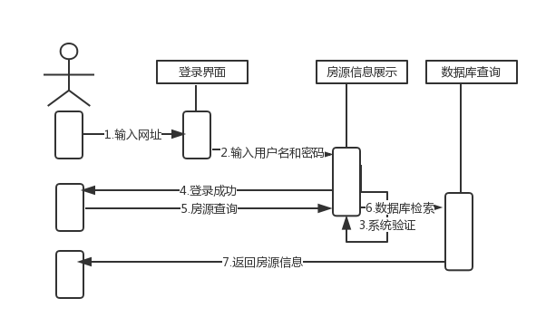

4 功能说明书

4.1 功能一——房源信息展示

根据用户输入小区名称或输入检索条件（行政区域位置、商圈周边、地铁沿线等），展示该小区的成交记录、在售房源，同时推荐相似房源信息。

4.2 功能二——房屋价格估计

根据用户输入房屋面积、朝向、布局、行政区域位置等具体，系统展示出该房屋的总价值估计及各因素对总价值的贡献比。

4.3 功能三——资讯展示

根据首页栏中“更多”按钮，首页跳转至资讯页面，实时更新房屋成交、房屋在建等官方发布消息。

4.4 模块列表

|  |  |  |
| --- | --- | --- |
| **模块名称** | **功能** | **备注** |
| 房源信息展示 | 展示检索房源信息 | 数据实时调入 |
| 房屋估价 | 估计输入条件房源价值 | 模型计算 |
| 资讯 | 展示房屋最新资讯 | 数据实时调入 |

5．软件测试报告

5.1 测试概述

本测试主要针对房屋数据平台的各个模块进行功能测试和界面测试，对本产品的各个模块功能和用户交互性能进行测试。

5.2 测试策略

通过对房屋数据平台的各模块的功能来检测系统功能的健壮性及完整性。

5.2.1 界面测试

|  |  |  |  |  |  |  |  |  |
| --- | --- | --- | --- | --- | --- | --- | --- | --- |
| 模块名 | | 登录界面模块 | | | | | | |
| 开发人员 | | 陈昭熹 王颜 | | | 版本号 | |  | |
| 用例作者 | | 陈昭熹 王颜 | | | 设计日期 | | 2018．05．01 | |
| 测试类型 | | 以用户身份手动测试 | | | 测试工具 | | 无 | |
| **用例ID** | **用例名称** | | **输入描述** | **测试数据** | | **预测结果** | | **实际结果** |
| 1 | 初始页面 | | 输入登录信息进入 | 初始页面元素 | | 页面元素完整；  显示与详细设计一致 | | 符合要求 |
| 2 | 用户名注册—验证 | | 注册用户名：htt | htt | | 注册成功 | | 注册成功 |
| 3 | 用户名登录—验证 | | 输入已经存在的用户名：htt | htt | | 输入成功 | | 输入成功 |
| 4 | 密码—验证 | | 输入htt的密码 | htt | | 登录成功 | | 登录成功 |
| 5 | 系统登录—成功 | | 点击登录 | 用户名：htt  密码：htt | | 登录成功 | | 登录成功 |
| 6 | 用户名—容错性检验 | | 用户注册 | 用户名和密码长度边界 | | 当用户名和密码均在要求内 | | 当用户名和密码均在要求之内 |

5.2.2 功能测试

|  |  |  |  |  |  |  |
| --- | --- | --- | --- | --- | --- | --- |
| 模块名 | | 核心功能模块 | | | | |
| 开发人员 | | 陈昭熹 王颜 王鹤 肖雯艺琳 | | 版本号 |  | |
| 用例作者 | | 全部组员 | | 设计日期 | 2018.05.01 | |
| 测试类型 | | 手动测试 | | 测试工具 | 无 | |
| **用例ID** | **用例名称** | | **操作** | **预测结果** | | **实际结果** |
| 1 | 首页对应模块链接 | | 点击相应模块图和导航栏模块按钮 | 可以跳转到对应模块 | | 成功跳转 |
| 2 | 房源信息展示 | | 1. 输入小区名称，点击搜索，检查跳转是否正常 2. 输入小区检索信息，点击搜索，检查图表展示是否正确 | 各功能均可正常运行 | | 正常 |
| 3 | 房屋价值估价 | | 1. 输入房屋相关信息，检查价值估计及饼状图展示 | 图表正常显示 | | 正常 |
| 4 | 资讯展示 | | 1、点击更多，检查跳转 | 网页跳转显示正常 | | 正常 |